TRABAJO REMOTO – ARTES VISUALES
CURSO: 8° AÑO A -
ASIGNATURA: ARTES VISUALES
FECHA: 04 AL 08 – MAYO – 2020.
DÍA Y HORA DE TRABAJO: 8° A: – MIÉRCOLES – 10: OO – 10:45 Horas//

Recibe un afectuoso saludo a la distancia de tu profesor Luis Miranda, sin lugar a dudas esta pandemia ha sido lo peor que nos pudo haber sucedido a toda la Humanidad; sin embargo, la ciencia y la tecnología buscan incesantemente encontrar pronto una solución al problema; es una carrera contra el tiempo. Espero que tú y toda tu familia se encuentren muy bien, LA VIDA ES LO PRIMERO.

Debemos continuar trabajando, aunque sea en forma remota, por esto solicito que desarrolles el siguiente ejercicio de la asignatura, dentro de lo posible respetando los días y horas asignados.

OBJETIVO:
Crear trabajos visuales basados en la apreciación y el análisis de manifestaciones estéticas referidas a la relación entre personas, naturaleza y medioambiente, en diferentes contextos. (OA1)

En la última clase presencial habíamos visto algunos aspectos de la relación persona y naturaleza; frente al paisaje; el tratamiento de un paisaje urbano, de la urbe, de ciudad, realizamos un ejercicio del patio de la escuela, los planos y la perspectiva como técnica para representar los elementos tal como aparecen a la vista de la persona; los elementos de dibujo a medida que se alejan del punto del observador, se achican y el color se degrada con blanco, de tal forma, que los elementos que están más lejanos son más chicos y más claros.

Acá envío dos ejemplos que te pueden servir de base para tu creación de paisaje.
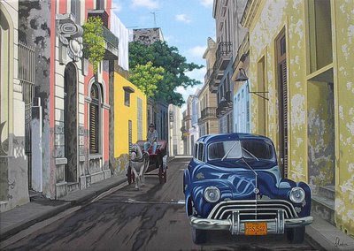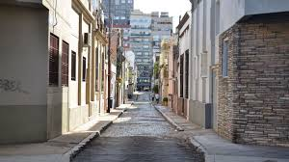

INSTRUCCIONES:
Tomar hoja de block de dibujo, dibujar margen 2 centímetro por lado.
Utilizar lápiz grafito, dibujar un paisaje de tu calle o de un rincón de tu patio, utilizando perspectiva.
Aplicar colorido al dibujo realizado, utilizando tempera, aplicando el concepto que todos los elementos del dibujo que están más lejanos, los más pequeños, son más claros y eso se obtiene al ir mesclando color con blanco en forma paulatina desde los primeros planos, formas que están más cerca del observador aclarando hasta llegar a las más lejanas, que son casi blancas.
Al terminar tu trabajo, debes escribir tu nombre y curso al margen

No olvidar al terminar tu trabajo, debes escribir nombre y curso al margen del trabajo, tomarle fotografía y enviar la foto, repito, donde se lea claramente tu nombre y curso y enviarla a tu profesora jefe.
GRACIAS

FUERZA – ÁNIMO – YA VA A PASAR TODO ESTO Y NOS VOLVEREMOS A ABRAZAR EN LA ESCUELA.

